一元一次方程与动点问题



**【典例1】**已知数轴上*A*，*B*，*C*三个点表示的数分别是 $−12$，*b*，*c*，且满足 $\left|b+6\right|+{\left(c−9\right)}^{2}=0$，动点*P*、*Q*都从点*A*出发，且点*P*以每秒1个单位长度的速度向终点*C*移动．*P*点运动时间为*t*．

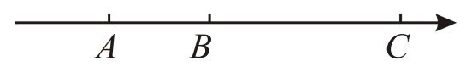

（1）直接写出 $b=$______， $c=$______；

（2）若*M*为 $PA$ 的中点，*N*为 $PC$ 的中点，试判断在*P*点运动的过程中，线段 $MN$ 的长度是否发生变化，请说明理由；

（3）当点*P*运动到点*B*时，点*Q*再从点*A*出发，以每秒3个单位长度的速度在*A*，*C*之间往返运动，直至*P*点停止运动，*Q*点也停止运动．当点*P*从点*A*开始运动后的时间 $t=$______秒时，*P*，*Q*两点之间的距离为2．

**【思路点拨】**

（1）根据绝对值和偶次方的非负性即可作答；

（2）利用中点的定义和线段的和差求出 $MN$，即可得出结论；

（3）先根据条件得出*Q*的运动情况为：先是由*A*运动到*C*点，再由*C*点运动到*A*点，在由*A*点继续出发运动1s，即*Q*点在*A*与*C*之间运动了一个来回，可将*P*，*Q*两点距离为2的情况分为以下2种情况讨论，设点*P*从点*B*运动 $y$ s后，*P*，*Q*两点距离为2， $BP=y$，即点*P*表示的数为： $−6+y$， $PQ=2$，①当点*Q*由*A*运动到*C*点时，此时点*Q*表示的数为： $−12+3y$，根据 $PQ=2$，可得方程 $PQ=\left|−6+y−\left(−12+3y\right)\right|=2$，解方程即可；当点*Q*由*C*运动到*A*点时，此时点*Q*表示的数为： $9−3\left(y−7\right)=30−3y$，根据 $PQ=2$，可得方程 $PQ=\left|−6+y−\left(30−3y\right)\right|=2$，解方程即可，则问题得解．

**【解题过程】**

（1）解： $∵$ $\left|b+6\right|+{\left(c−9\right)}^{2}=0$，

$∴b+6=0$， $c−9=0$，

$∴b=−6$， $c=9$，

故答案为： $−6$，9；

（2）解：不发生变化，理由如下：

设点*P*表示的数为 $x$，

$∵$*M*为 $PA$ 的中点，*N*为 $PC$ 的中点，

$∴$ 点*M*表示的数为 $−12+\frac{x−\left(−12\right)}{2}=\frac{x−12}{2}$，点*N*表示的数为 $x+\frac{9−x}{2}=\frac{x+9}{2}$，

$∴MN=\left|\frac{x−12}{2}−\frac{x+9}{2}\right|=\frac{3}{2}$，

即在*P*点运动的过程中，线段 $MN$ 的长度不发生变化，恒为 $\frac{3}{2}$；

（3）解：运动特点为：点*P*运动到点*B*时，点*Q*再从点*A*出发，点*P*以每秒1个单位长度的速度向终点*C*移动，点*Q*再从点*A*出发，以每秒3个单位长度的速度在*A*，*C*之间往返运动，

$∵AB=−6−\left(−12\right)=6$， $BC=9−\left(−6\right)=15$， $AC=9−\left(−12\right)=21$，

$∴$ 点*P*从点*B*运动至点*C*的时间为： $\frac{9−\left(−6\right)}{1}=15\text{s}$，点*P*从点*A*运动至点*B*的时间为： $\frac{12−6}{1}=6\text{s}$，点*Q*从点*A*运动至点*C*的时间为： $\frac{9−\left(−12\right)}{3}=7\text{s}$，

即可知点*Q*的运动情况为：先是由*A*运动到*C*点，再由*C*点运动到*A*点，在由*A*点继续出发运动1s，即*Q*点在*A*与*C*之间运动了一个来回，

$∴$ 可将*P*，*Q*两点距离为2的情况分为以下2种情况讨论：

设点*P*从点*B*运动 $y$ s后，*P*，*Q*两点距离为2，

$∴BP=y$，即点*P*表示的数为： $−6+y$， $PQ=2$，

①当点*Q*由*A*运动到*C*点时，

此时点*Q*表示的数为： $−12+3y$，

$∵PQ=2$，

$∴PQ=\left|−6+y−\left(−12+3y\right)\right|=2$，即 $\left|6−2y\right|=2$，

解得： $y=2$，或 $y=4$，

$∴$ 点*P*运动的时间为： $t=y+6$，即 $t=8$ 或者 $t=10$ 秒时，*P*，*Q*两点之间的距离为2；

②当点*Q*由*C*运动到*A*点时，此时点*Q*表示的数为： $9−3\left(y−7\right)=30−3y$，

$∵PQ=2$，

$∴PQ=\left|−6+y−\left(30−3y\right)\right|=2$，即 $\left|36−4y\right|=2$，

解得： $y=8.5$，或 $y=9.5$，

$∴$ 点*P*运动的时间为： $t=y+6$，即 $t=14.5$ 或者 $t=15.5$ 秒时，*P*，*Q*两点之间的距离为2；

综上，当点*P*从点*A*开始运动后的时间 $t=$ 8，10，14.5，15.5秒，*P*，*Q*两点之间的距离为2．

故答案为：8，10，14.5，15.5．



1．（2023春·安徽合肥·七年级中国科技大学附属中学校考开学考试）已知数轴上两点 $A$、 $B$ 对应的数分别为 $−1$、3，点 $P$ 为数轴上一动点，其对应的数为 $x$．

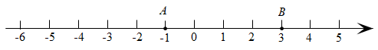

（1）若点 $P$ 为 $AB$ 的中点，直接写出点 $P$ 对应的数；

（2）数轴的原点右侧是否存在点 $P$，使点 $P$ 到点 $A$、点 $B$ 的距离之和为8？若存在，请求出 $x$ 的值；若不存在，说明理由；

（3）现在点 $A$、点 $B$ 分别以每秒2个单位长度和每秒 $0.5$ 个单位长度的速度同时向右运动，同时点 $P$ 以每秒6个单位长度的速度从表示数1的点向左运动．当点 $A$ 与点 $B$ 之间的距离为3个单位长度时，求点 $P$ 所对应的数是多少？

2．（2023秋·陕西榆林·七年级校考阶段练习）已知数轴上有 $A$， $B$， $C$ 三个点，分别表示有理数 $−18$， $−6$， $6$，动点 $P$ 从点 $A$ 出发，以每秒 $1$ 个单位长度的速度向点 $C$ 移动，设移动时间为 $x$ 秒．

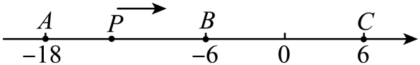

（1）当 $x=5$ 时，点 $P$ 到点 $A$ 的距离 $PA=$，此时点 $P$ 所表示的数为 ；

（2）当点 $P$ 运动到点 $B$ 时，点 $Q$ 同时从点 $A$ 出发，以每秒 $3$ 个单位长度的速度向点 $C$ 运动，点 $Q$ 到达点 $C$ 后也停止运动，求点 $Q$ 出发 $4$ 秒时与点 $P$ 之间的距离；

（3）在（2）的条件下，当点 $Q$ 和点 $P$ 到达点 $C$ 之前，请求出点 $Q$ 移动几秒时恰好与点 $P$ 之间的距离为 $2$ 个单位长度？

3．（2023春·广东惠州·七年级校考阶段练习）如图，在数轴上有一点 $C$，在 $C$ 的左边距 $C$ 点 $12$ 个单位长度处有一点 $A$，原点为 $B$．

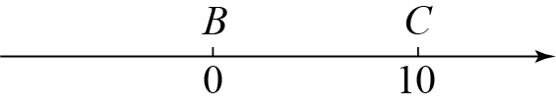

（1）点 $A$ 表示的数为______，线段 $AC$ 的中点对应的数为______；

（2）点 $A$、 $C$ 同时出发， $A$ 点以 $1$ 个单位长度 $/$ 秒的速度向右运动、 $C$ 点以 $2$ 个单位长度 $/$ 秒的速度向左运动，当运动多少秒时， $A$、 $C$ 两点能相遇；

（3）现有动点 $P$、 $Q$ 和一定点 $D$，点 $D$ 在数轴上所表示的数为 $2$， $P$、 $Q$ 分别从点 $A$、 $C$ 同时出发，分别以 $1$ 个单位长度 $/$ 秒、 $3$ 个单位长度 $/$ 秒的速度先向点 $D$ 运动，到达点 $D$ 后再向其相反方向运动，在运动过程中，当 $PD=QD$ 时，求时间 $t$．

4．（2023秋·四川成都·七年级四川省成都市玉林中学校考阶段练习）如图，数轴上有*A*、*B*、*C*三个点，*A*、*B*、*C*对应的数分别是*a*、*b*、10，满足 $\left|a+24\right|+\left|b+10\right|=0$，动点*P*从*A*出发，以每秒1个单位的速度向终点*C*运动，设运动时间为*t*秒．

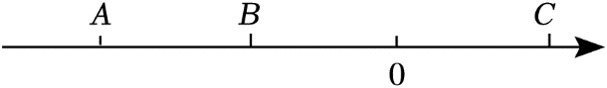

（1）求*a*、*b*的值；

（2）若点*P*到*A*点的距离是点*P*到*B*点的距离的2倍，求点*P*对应的数；

（3）当点*P*运动到*B*点时，点*Q*从点*A*出发，以每秒3个单位的速度向*C*点运动，*Q*点到达*C*点后，再立即以同样的速度返回，运动到终点*A*．在点*Q*开始运动后第几秒时，*P*、*Q*两点之间的距离为4?请说明理由．

5．（2023春·吉林长春·七年级长春市第五十二中学校考阶段练习）如图，数轴上*A*，*B*两点对应的有理数分别为 $−10$ 和20、点*P*从点 $O$ 出发，以每秒1个单位长度的速度沿数轴正方向匀速运动，同时，点*Q*从点*A*出发，以每秒2个单位长度的速度沿数轴正方向匀速运动．设运动时间为 $t(t>0)$ 秒．

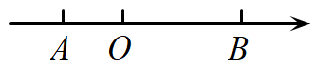

（1）当 $t=2$ 时，线段 $PQ$ 的长度是___________；当 $t=12$ 时，线段 $PQ$ 的长度是___________．

（2）当 $PQ=5$ 时，求所有符合条件的*t*的值，并求出此时点*Q*所对应的数．

（3）若点*P*一直沿数轴的正方向运动，点*Q*运动到点*B*时，立即改变运动方向，沿数轴的负方向运动，到达点*A*时，随即停止运动，在点*Q*的整个运动过程中，直接写出所有使得线段 $PQ=8$ 的*t*值．

6．（2023秋·福建福州·七年级福州华伦中学校考期末）如图，在数轴上点*A*表示的数为*a*，点*B*表示的数为*b*， $AB$ 表示点*A*和点*B*之间的距离，且*a*，*b*满足 $\left|a+10\right|+{\left(b−2\right)}^{2}=0$．点*M*从点*A*出发以3个单位长度/秒的速度向右运动，同时点*N*从点*B*出发以2个单位长度/秒也向右运动，设运动时间为*t*秒．



（1）则 $a=$______， $b=$

______

（2）当 $BM=BN$ 时，求*t*的值；

（3）点*C*在数轴上点*B*的右侧，当点*M*，*N*未运动到点*C*且点*M*在点*N*左侧时，始终有 $NC+MC=k⋅MN$（*k*为固定的常数），求*k*的值．

7．（2023秋·山西太原·七年级校考期末）如图，数轴上有*A*，*B*两点，*A*在*B*的左侧，表示的有理数分别为*a*，*b*，已知 $AB=12$，原点*O*是线段 $AB$ 上的一点，且 $OA=2OB$．

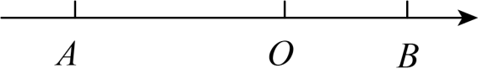

（1） $a=$____________， $b=$____________；

（2）若动点*P*，*Q*分别从*A*，*B*同时出发，向右运动，点*P*的速度为每秒2个单位长度，点*Q*的速度为每秒1个单位长度，设运动时间为*t*秒，当点*P*与点*Q*重合时，*P*，*Q*两点停止运动，当*t*为何值时， $2OP−OQ=4$；

（3）在（2）的条件下，若当点*P*开始运动时，动点*M*从点*A*出发，以每秒3个单位长度的速度也向右运动，当点*M*追上点*Q*后立即返回，以同样的速度向点*P*运动，遇到点*P*后再立即返回，以同样的速度向点*Q*运动，如此往返，直到点*P*，*Q*停止时，点*M*也停止运动，求在此过程中点*M*运动的总路程和点*M*停止运动时在数轴上所对应的有理数．

8．（2023秋·福建福州·七年级期末）如图，点*A*、*B*在数轴上对应的数分别为6， $−4$．

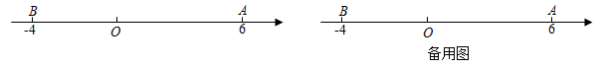

（1）点*A*到*B*的距离为　　个单位长度（直接写出结果）；

（2）点*P*是数轴上一点，点*P*到*A*的距离是*P*到*B*的距离的2倍，求点*P*在数轴上对应的数；

（3）点*M*，*N*分别从点*O*，*A*同时出发，沿数轴负方向运动，运动时间为*t*．

①若点*M*，*N*分别以每秒1个单位长度，2个单位长度的速度运动，若*M*、*N*其中一点到原点的距离是另一个点到原点距离的1.5倍，求*t*的值；

②若点*N*的速度是点*M*速度的2倍，当*M*在*O*，*B*之间、*N*在*O*，*A*之间时，点*Q*为*O*，*N*之间一点，点*Q*到*N*的距离是点*B*到*N*距离的一半，则在*M*，*N*运动过程中*Q*到*M*的距离为　　　．

9．（2022秋·重庆开州·七年级校联考期中）如图，已知数轴上 $A$、 $B$ 两定点对应的数是－ $20$， $40$，动点 $M$、 $N$ 同时从点 $A$ 出发向点 $B$ 运动，到达点 $B$ 后折返向点 $A$ 继续运动，其中某点回到点 $A$ 时，全部停止．（点 $M$ 的速度为 $3$ 个单位长度 $/$ 秒，点 $N$ 的速度为 $2$ 个单位长度 $/$ 秒）

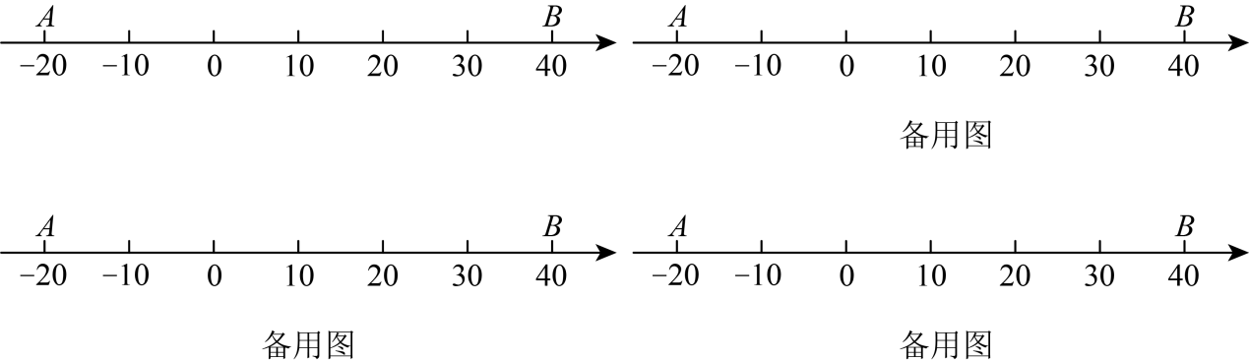

（1）在点 $M$ 到达 $B$ 点前，

①经过______秒 $M$、 $N$ 之间间隔 $6$ 个单位长度：

②经过______秒原点刚好位于 $M$、 $N$ 的最中间；

③经过______秒点 $A$ 到点 $N$ 的距离刚好等于点 $B$ 到点 $M$ 的距离（即 $BM=AN$）；

（2）当动点 $M$ 到达点 $B$ 后，点 $N$ 开始改变速度以 $a$ 个单位长度 $/$ 秒的速度继续运动， $4$ 秒后， $M$、 $N$ 两点之间相距 $4$ 个单位长度，求 $a$ 的值．

10．（2023秋·湖北鄂州·七年级统考期末）若 $A$， $B$， $C$ 为数轴上三点，点 $C$ 到 $A$ 的距离是点 $C$ 到 $B$ 的距离的2倍，我们就称点 $C$ 是 $\left[A,B\right]$ 的好点．例如，如图1，点 $A$ 表示的数为 $−1$，点 $B$ 表示的数为2，表示数1的点 $C$ 到点 $A$ 的距离是2，到点 $B$ 的距离是1，那么点 $C$ 是 $\left[A,B\right]$ 的好点．

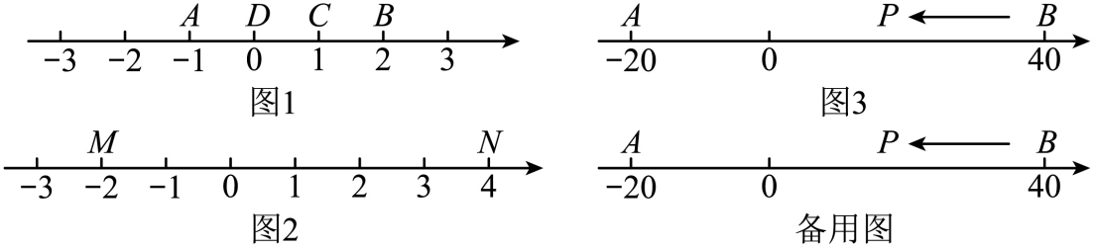

（1）如图2， $M$， $N$ 为数轴上两点；点 $M$ 所表示的数为 $−2$，点 $N$ 所表示的数为4．线段 $MN$ 上存在一点是 $\left[M,N\right]$ 的好点，则此点表示的数是______；

（2）如图3， $A$， $B$ 为数轴上两点，点 $A$ 所表示的数为 $−20$，点 $B$ 所表示的数为40，现有一只电子蚂蚁 $P$ 从点 $B$ 出发，以每秒4个单位长度的速度向左运动，到达点 $A$ 停止．当运动时间 $t$（秒）为何值时，点 $P$， $A$， $B$ 中恰有一个点为其余两点的好点？

（3）在（2）的条件下，若点 $P$ 到达点 $A$ 后继续向左运动，当 $P$ 为 $\left[B,A\right]$ 的好点时，请直接写出线段 $PB$ 的长及此时点 $P$ 表示的数．

11．（2023秋·吉林松原·七年级统考期中）已知*a*是最大的负整数，*b*是多项式 $2m^{2}−m^{3}n^{2}−m−2$ 的次数，*c*是单项式 $−2xy^{2}$ 的系数，且*a*，*b*，*c*分别是点*A*，*B*，*C*在数轴上对应的数．

（1）求*a*，*b*，*c*的值，并在数轴上标出点*A*，*B*，*C*；

@@@6562c1f8-9b71-4204-be72-e52b6982a000

（2）若动点*P*、*Q*同时分别从点*A*、*B*出发沿数轴负方向运动，点*P*的速度是每秒 $\frac{1}{2}$ 个单位长度，点*Q*的速度是每秒2个单位长度，求运动几秒后，点*Q*可以追上点*P*？

（3）在数轴上找一点*M*，使点*M*到*A*，*B*，*C*三点的距离之和等于10，请直接写出所有点*M*对应的数．（不必说明理由）

12．（2023秋·吉林长春·七年级统考期中）如图①，在数轴上，点 $O$ 为坐标原点，点 $A$、 $B$、 $C$、 $D$ 表示的数分别是 $−\text{8}$、3、9、13．动点 $P$、 $Q$ 同时出发，动点 $P$ 从点 $B$ 出发，沿数轴以每秒2个单位的速度向点 $C$ 运动，当点 $P$ 运动到点 $C$ 后，立即按原来的速度返回．动点 $Q$ 从点 $C$ 出发，沿数轴以每秒1个単位的速度向终点 $D$ 运动．当点 $Q$ 到达点 $D$ 时，点 $P$ 也停止运动，设点 $P$ 的运动时间为 $t\left(t>0\right)$ 秒．

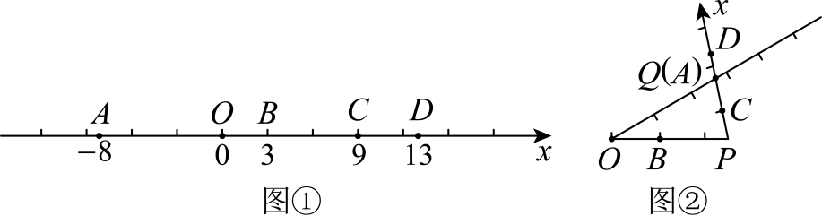

（1）点 $A$ 与原点 $O$ 的距离是______．

（2）点 $P$ 从点 $B$ 向点 $C$ 运动过程中，点 $P$ 与原点 $O$ 的距离是______（用含 $t$ 的代数式表示）．

（3）点 $P$ 从点 $B$ 向点 $C$ 运动过程中，当点 $P$ 与原点 $O$ 的距离恰好等于点 $P$ 与点 $Q$ 的距离时，求 $t$ 的值．

（4）在点 $P$、 $Q$ 的整个运动过程中，若将数轴在点 $O$ 和点 $P$ 处各折一下，使点 $Q$ 与点 $A$ 重合，如图②所示，当所构成的三角形 $OPQ$ 中恰好有两条边相等时，直接写出 $t$ 的值．

13．（2023春·浙江金华·七年级浙江省义乌市后宅中学校考开学考试）如图，直线*l*上依次有三个点*A*、*B*、*C*， $AB=16\text{cm}$， $BC=14\text{cm}$．点*M*从点*A*出发，沿直线*l*以每秒 $6\text{cm}$ 的速度向点*C*运动，到达点*C*后立即原速返回到点*A*；同时，点*N*从点*B*出发，沿直线*l*以每秒 $2\text{cm}$ 的速度向点*C*运动，到达点*C*后停止．运动过程中，若 $AB=nMN$（*n*为大于1整数），则称 $MN$ 是 $AB$ 的“*n*分时刻”．设点*M*的运动时间为．

@@@7789b0c241364885958475eb7dca82a7

（1）当*M*点与*N*点重合时，*t*＝ ；

（2）当 $t=2$ 时， $MN$ 是 $AB$ 的“ 分时刻”；

（3）若 $MN$ 是 $AB$ 的“8分时刻”，求*t*的值．

14．（2022秋·江苏镇江·七年级统考期中）如图，在数轴上点 $A$ 表示数 $a$，点 $B$ 表示数 $b$，且 ${\left(a+5\right)}^{2}+|b−16|=0$

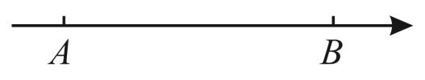

（1）填空， $a=$_______________， $b=$_______________；

（2）若点 $A$ 与点 $C$ 之间的距离表示为 $AC$，点 $B$ 与点 $C$ 之间的距离表示为 $BC$，已知点 $C$ 为数轴上一动点，且满足 $AC+BC=25$，求出点 $C$ 表示的数；

（3）若点 $A$ 以每秒 $3$ 个单位长度的速度向左运动，同时点 $B$ 以每秒 $2$ 个单位长度的速度向右运动，动点 $D$ 从原点开始以每秒 $m$ 个单位长度运动，运动时间为 $t$ 秒，运动过程中，点 $D$ 始终在 $A$、 $B$ 两点之间上，且 $BD−3AD$ 的值始终是一个定值，求 $D$ 点运动的方向及 $m$ 的值，

15．（2022秋·广东肇庆·七年级校考期中）如图，已知数轴上有三点*A*、*B*、*C*，若用*AB*表示*A*、*B*两点的距离，*AC*表示*A*、*C*两点的距离，且 $AB=\frac{1}{3}AC$，点*A*、点*C*对应的数分别是*a*、*c*，且 $\left|a+40\right|+\left|c−20\right|=0$

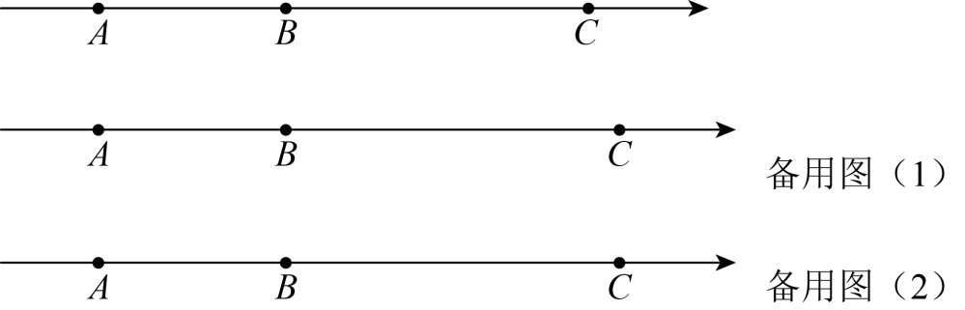

（1）求*AC*的长；

（2）若点*P*、*Q*分别从*A*、*C*两点同时出发，向左运动，速度分别为2个单位长度每秒、5个单位长度每秒，则运动了多少秒时，*Q*到*B*的距离与*P*到*B*的距离相等？

（3）若点*P*、*Q*仍然以（2）中的速度分别从*A*、*C*两点同时出发向左运动，2秒后，动点*R*从*A*点出发向右运动，点*R*的速度为1个单位长度每秒，点*M*为线段*PR*的中点，点*N*为线段*RQ*的中点，点*R*运动了多少秒时恰好满足 $MN+AQ=31$；并求出此时*R*点所对应的数．

16．（2023秋·江苏盐城·七年级滨海县第一初级中学校联考阶段练习）已知数轴上的 $A$、 $B$ 两点分别对应的数字为、，且、满足．

@@@0fcbf52484104017b78c5ea8c7657521

（1）直接写出：______，______；

（2） $P$ 从 $A$ 出发，以每秒 $3$ 个长度的速度沿数轴正方向运动，何时 $P$， $A$， $B$ 三点中其中一个点到另外两个点的距离相等？求出相应的时间 $t$；

（3）数轴上还有一点 $C$ 对应的数为 $36$，若点 $P$ 从 $A$ 出发，以每秒 $3$ 个单位的速度向 $C$ 点运动，同时， $Q$ 从 $B$ 点出发，以每秒 $1$ 个长度的速度向正方向运动，点 $P$ 运动到 $C$ 点立即返回再沿数轴向左运动．当 $PQ=10$ 时，求 $P$ 运动的时间．

17．（2022秋·江苏泰州·七年级校考阶段练习）如图，点 $A$ 在数轴上表示的数为 $1$，



（1）若点 $B$ 与点 $A$ 相距 $4$ 个单位长度，则点 $B$ 表示的数是_________;

（2）若点 $B$ 表示的数是 $−5$，

①点 $Q$ 为数轴上一点，则 $QA+QB$ 的最小值为________，此时 $Q$ 的位置是________;

②若点 $A$ 在数轴上以每秒 $2$ 个单位长度的速度运动，点 $B$ 在数轴上以每秒 $3$ 个单位长度的速度运动 $($ 方向不限 $)$，若 $t$ 秒后， $A$、 $B$ 两点间的距离为 $4$ 个单位长度，求 $t$ 的值；

③若点 $M$ 是数轴上一点，且 $MA−MB=OM$，求 $\frac{OM}{AB}$ 的值；

18．（2023秋·重庆南岸·七年级校考期末）如图，数轴上有 $A$， $B$， $C$ 三个点，分别表示数 $−20$， $−\text{8}$，16，有两条动线段 $PQ$ 和 $MN$（点 $Q$ 与点 $A$ 重合，点 $N$ 与点 $B$ 重合，且点 $P$ 在点 $Q$ 的左边，点 $M$ 在点 $N$ 的左边）， $PQ=2$， $MN=4$，线段 $MN$ 以每秒1个单位的速度从点 $B$ 开始向右匀速运动，同时线段 $PQ$ 以每秒3个单位的速度从点 $A$ 开始向右匀速运动.当点 $Q$ 运动到点 $C$ 时，线段 $PQ$ 立即以相同的速度返回；当点 $Q$ 回到点 $A$ 时，线段 $PQ$、 $MN$ 同时停止运动．设运动时间为 $t$ 秒（整个运动过程中，线段 $PQ$ 和 $MN$ 保持长度不变）．

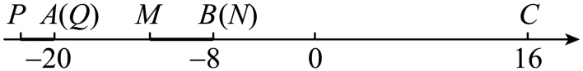

（1）当 $t=20$ 时，点 $M$ 表示的数为________，点 $Q$ 表示的数为________．

（2）在整个运动过程中，当 $CQ=PM$ 时，求出点 $M$ 表示的数．

（3）在整个运动过程中，当两条线段有重合部分时，速度均变为原来的一半，当重合部分消失后，速度恢复，请直接写出当线段 $PQ$ 和 $MN$ 重合部分长度为1.5时所对应的 $t$ 的值．

19．（2023秋·全国·七年级专题练习）定义：若*A*、*B*、*C*为数轴上三个不同的点，若点*C*到点*A*的距离和点*C*到点*B*的距离的2倍的和为10，我们就称点*C*是 $\left[A,B\right]$ 的美好点．例如：点*M*、*N*、*P*表示的数分别为 $−6$、2、0，则点*P*到点*M*的距离是6，到点*N*的距离是2，那么点*P*是 $\left[M,N\right]$ 的美好点，而点*P*就不是 $\left[N,M\right]$ 的美好点．

（1）若点*M*、*N*、*P*表示的数分别为3、6、7，则 是[ ， ]的美好点．（空格内分别填入*M*、*N*、*P*）

（2）若点*M*、*P*表示的数分别为 $−4$、 $−2$，且*P*是 $\left[M,N\right]$ 的美好点，则点*N*为 ．

（3）如图，数轴上*A*，*B*，*C*三点分别表示的数为 $−10$、12、2，点*Q*从*B*点出发以每秒8个单位长度的速度沿数轴向左匀速运动，当它到达*A*点后立即以相同的速度返回往*B*点运动，并持续在*A*，*B*两点间往返运动．在*Q*点出发的同时，点*P*从*A*点出发以每秒2个单位长度向右匀速运动，直到当点*P*达到*C*点时，点*P*，*Q*停止运动．当*t*为何值时，点*C*恰好为 $\left[P,Q\right]$ 的美好点？

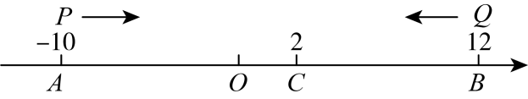

20．（2023·江苏·七年级假期作业）数轴是一种特定的几何图形，利用数轴能形象地表示数，在数轴的问题中，我们常常用到数形结合的思想，并借助方程解决问题．如图1，在数轴上，点*A*表示数 $−8$，点*C*表示的数为2，点*B*表示的数为6．

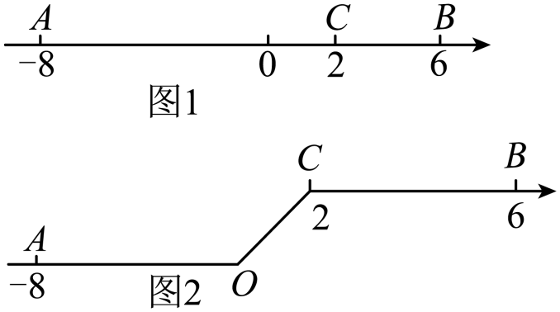

（1）点*P*从点*A*出发，以2个单位/秒的速度向右运动，同时，点*Q*从点*B*出发，以1个单位/秒的速度向左运动，经过多久两点相遇？

（2）如图2，我们将图1的数轴沿点*O*和点*C*各折一次后会得到一个新的图形，与原来相比，线段*AO*和*CB*仍然水平，线段*OC*处产生了一个坡度，我们称这样的数轴为“坡数轴”，其中*O*为“坡数轴”原点，在“坡数轴”上，每个点对应的数就是把“坡数轴”拉直后对应的数．记“坡数轴”上*A*到*B*的距离 $\overline{AB}$ 为*A*和*B*拉直后距离：即 $\overline{AB}$ ＝ $AO+OC+CB$，其中 $AO$、 $OC$、 $CB$ 代表线段长度．在“坡数轴”上，上坡时点的移动速度变为水平路线上移动速度的一半，下坡时移动速度变为水平路线上移动速度的2倍．

①点*P*从点*A*出发，以2个单位/秒的速度沿着“坡数轴”向右运动，同时点*Q*从点*B*出发，以1个单位/秒的速度沿着“坡数轴”向左运动，经过多久， $\overline{PQ}=3$？

②点*P*从*A*处沿“坡数轴”以每秒2个单位长度的速度向右移动，当移到点*C*时，立即掉头返回（掉头时间不计），在*P*出发的同时，点*Q*从*B*处沿“坡数轴”以每秒1个单位长度的速度向左移动，当*P*重新回到*A*点所有运动结束，设*P*点运动时间为*t*秒，在移动过程中，何时 $\overline{PQ}=3\overline{PO}$？直接写出*t*的值．

